**Zadania na piątek 17.04.2020r.** ( I 4,5,8; IV 1,2,3,5)

**Pobawimy się?**

**Spacerek** w domu? Czemu nie! Poprosimy rodziców o włączenie dowolnej płyty CD.

Co jakiś czas zatrzymuj muzykę rzucaj różne polecenia: „Zbieramy kwiatki na łące!”, a wtedy dziecko udaje, że podnosi coś z podłogi; „Gonimy motyle!” – dziecko łapie niewidzialne motyle „Zrywamy jabłuszka!”, a dziecko musi podskakiwać i udawać, że zrywa jabłka itd.

**A pamiętacie zabawę przy piosence „Krasnoludki”? Pokażcie rodzicom, jak się przy niej bawiliśmy**

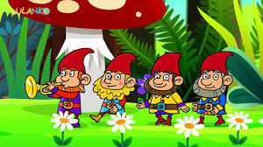

<https://www.youtube.com/watch?v=FaYRAPZIJpY>

**Skoki przez linkę**. To ćwiczenie bardzo pomaga w ćwiczeniu równowagi. Do tej zabawy potrzebna jest linka, którą musisz zamocować na wysokości 25–30 cm. Dziecko przeskakuje przez linkę; może to być sznurek, tasiemka czy długi szalik.

I jeszcze jedna zabawa: **Kucnij i wstań.** Poprosimy, żeby tekst czytał Rodzic, a dziecko wykonuje polecenia z wierszyka.

**Kucnij i wstań**

**Ręce do góry,  
Pomachaj nimi,  
Dotknij fryzury,  
Zegnij się w pasie,  
Dotknij podłogi,  
Poczekaj chwilę,  
Złap się za nogi,  
Policz do czterech,  
Ręką sięgnij w bok,  
Chwyć mamę/tatę  
I wspólny skok!**



**Zmęczyliście się? To teraz chwila wytchnienia przy wierszu**

**"Przyjście wiosny" Jan Brzechwa**

|  |
| --- |
| **Naplotkowała sosna**  **Że już się zbliża wiosna.**  **Kret skrzywił się ponuro:**  **- Przyjedzie pewno furą…**    **Jeż się najeżył srodze: -Raczej na hulajnodze.**    **Wąż syknął : -Ja nie wierzę,  przyjedzie na rowerze.**  **Kos gwizdnął: -Wiem coś o tym, Przyleci samolotem.**    **-Skąd znowu –rzekła sroka**  **- Ja z niej nie spuszczam oka. I w zeszłym roku w maju widziałam ją w tramwaju.**      -**Nieprawda! Wiosna zwykle Przyjeżdża motocyklem.**  **- A ja wam dowiodę,  - Że właśnie samochodem.** **-Nieprawda bo w karecie!**  **-W karecie? Cóż pan plecie?  Oświadczyć mogę krótko,  Że płynie właśnie łódką!** |

**A wiosna przyszła pieszo. Już kwiatki za nią spieszą,**  
 **Już trawy przed nią rosną I szumią – Witaj wiosno !!!** 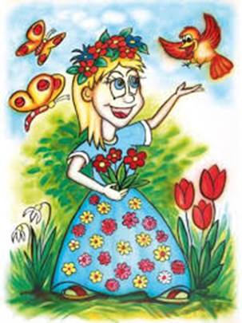

**☺ ☺ ☺**

 **Albo słońce albo deszcz..?** 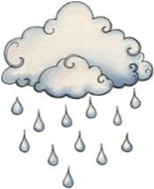 (IV,1,2,5)

Co zrobić , gdy pada deszcz ? Czy można wyjść na spacer?

Oczywiście, że można! Tylko należy się odpowiednio ubrać…

**Wskaż tylko te rzeczy, których używamy podczas deszczu. Nazwij je:**

**☺ ☺ ☺**

 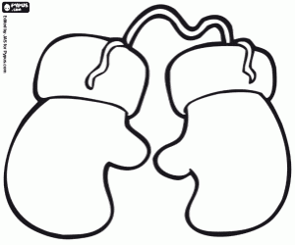 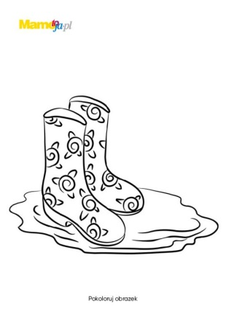

**Słońce jest potrzebne, ale deszczyk też jest konieczny:**

**Film edukacyjny : „Jak słońce zaprzyjaźniło się z chmurą”:**

<https://www.youtube.com/watch?v=EWR2vjmSvkk>

**☺ Połącz linią ubrania z odpowiednim rodzajem pogody ☺**

